济钢城服公司房屋网上公开竞租公告

山东济钢城市服务有限公司对代管房屋进行网上公开竞租，现将有关事项公告如下：

一、招租房屋基本情况

|  |  |  |  |  |  |  |  |
| --- | --- | --- | --- | --- | --- | --- | --- |
| **所属**  **公司** | **具体**  **位置** | **房屋建筑物名称** | **场地面积（㎡）** | **租赁期限**  **(年)** | **租赁费底价**  **（元/首年）** | **阶梯价**  **(元)** | **竟租保证金**  **（元）** |
| 济钢集团有限公司 | 济钢  新村 | 3号换热站北侧院落 | 198 | 1-5 | 18000 | 1000元 | 2000元 |

二、租赁期限

竞租人的最终摘牌价为租赁期限内首年租赁费（含税，税率9%），可签1-5年，次年起租赁费每年递增3%。

三、出租用途

（商业经营等）使用（不得从事危化品的经营及违法违规经营行为；不得仓储有毒、有害、易燃物品及国家规定的违禁品；不得从事带来噪声、气味、粉尘及土地污染等环境污染的经营行为；不得在出租建筑物住宿或作为宿舍使用，不能使用煤气罐及轻质燃油、白油等济钢集团禁止使用的危险品）。

租赁方负责租赁资产主体结构维修及屋面防水，承租方承担租赁期限内的水费、电费、消防设施维护维修费用、租赁物及配属设施设备维护维修费用；电费价格执行承租区域市场化电价（包含相应比例的变压器损耗、维保费及管理费），水费价格执行市场化水价。承租方水、电消耗量，以出租方设置的水、电表为唯一计量依据，每月结算一次，并于次月20日前支付相应费用。

四、竞租条件

1. 承租方为注册公司的应提供合法资信及最近三年的财务报表等，具备足额支付整年度租赁费用的能力；竞价过程中，竞租人必须严格遵守竟租平台网络竞价规则。  
 2.此次竞租采用增价方式进行公开竞价，按照价高者的原则确定竞得人。

3.参加本次网上竞租的竞租人，需要在济钢集团有限公司阳光购销平台（直接登录http://bidding.jigang.com.cn或www.jigang.com.cn—济钢集团有限公司阳光购销平台）进行注册（注册信息需与最终签约信息一致），并交纳竞租保证金2000元至（户名：山东济钢城市服务有限公司，开户行：工行济南东郊支行；账号：1602003409006500165；备注“竞租保证金”），足额交纳保证金后具备竞租资格。转帐完成后请将转帐凭证转我单位。（注意：每竞租一套房产需交纳一笔竞租保证金）。

网上公告和报名时间：2024年12月2日,报名交费时间截止至12月6日17:00。

网上竞价时间：2024年12月9日9：00-11：00。

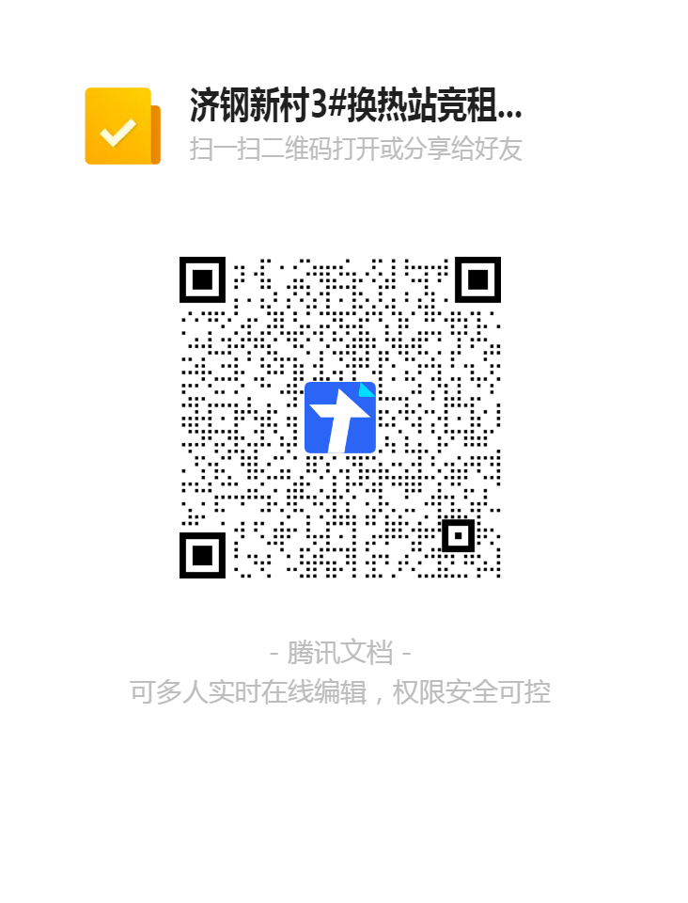4.注册并交纳保证金后，请登录阳光购销平台，选择【资产处置及竞租】-》【网上报名】-》选择拟竞租房产，并点击【报名】。报名后请扫描二维码上传竞租人信息、转帐凭证等信息，并致电我单位联系人核实转帐、报名是否成功。

5.保证金的退回：未中标者于竞租后七日内由山东济钢城市服务有限公司原账户退回竞租保证金；中标者需在签订租赁合同并按合同交纳首年房租、租赁押金等费用后，由山东济钢城市服务有限公司将竞租保证金原账户退回。竞得人须在公示期（公示期为标的成交次日起3个工作日）满后7个工作日内到山东济钢城市服务有限公司办理成交确认手续，逾期视为自动放弃，竞租保证金不予退回。

五、竞价规则

1.本次竞价出租，竞租人初始报价不得低于竞租底价，否则视为无效报价。

2.竞租开始时，登录阳光购销平台，选择【处置及竞租竞价】-》选择拟竞租房号-》【网上竞价】，填写拟报价单价，点击【保存】，确认提交价格。

3.在公告约定的竞租报价时间内，竞租人可以多次报价，以竞租底价为基础，每次加价不低于1000元，以1000元的整数倍递加。最后截止时间的最高报价且报价时间早为竞得者。

六、其他约定事项

合同签约主体为山东济钢城市服务有限公司。

七、竞租联系人

竞租联系人：薛先生，联系电话：88868211

业务联系人：宋先生，联系电话：88857602。

山东济钢城市服务有限公司

2024年12月2日